ウインライト「エレメンタルナイツオンラインR」で人気アニメ「転生したらスライムだった件」とのコラボ後半戦がスタート！後半戦からは「ランガの戦闘訓練」に新アイテムも追加！

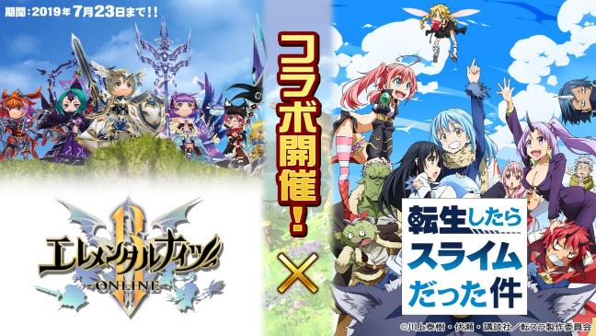

株式会社ウインライトは、本格MMORPG「エレメンタルナイツオンラインR」において、人気アニメ「転生したらスライムだった件」とのコラボイベントの後半戦を、2019年7月16日より開始しております。
イベント「ランガの戦闘訓練」では「訓練の証」を集めて、後半戦から追加される「剛力丸」と「ハクロウの仕込み杖」が入手可能です。

▼転生したらスライムだった件×エレナイコラボPV
https://youtu.be/X_hkfy-Qtnw

▼公式コラボページからイベント開始！▼
http://rpgeko.com/collabo-ten-sura/

「転スラ」のキャラクターたちがエレメンタルナイツの世界に転生！
7月10日から開始されているコラボイベントの後半戦がスタート！
エレメンタルナイツの世界に現れたリムルの手助けをして、様々なアイテムをゲットしよう！
後半からはイベントバトル相手として登場するランガが、「テンペストウルフ」から「テンペストスターウルフ」へと進化してよりパワーアップ！戦闘訓練を攻略して、限定アイテムを手に入れよう！

▼開催期間
2019年7月10日(水)17:00～2019年7月23日(火)23:59
（イベント後半戦は2019年7月16日(火)15:00～より開始予定です。）

■ミリムとベニマルになれるコラボ限定おしゃれガチャ！
開催期間：7月16日(火)15:00～7月23日(火)23:59
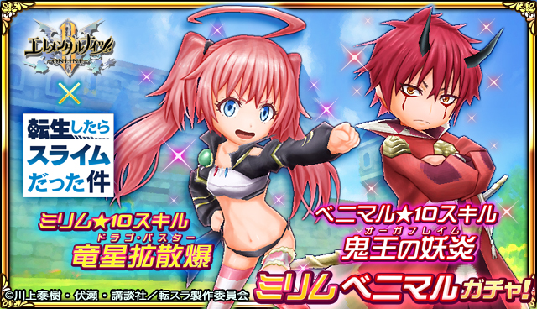

後半に追加される新コラボガチャは「ミリム」と「ベニマル」！
ミリムの髪A★10は専用バーストスキル「竜星拡散爆(ドラゴ・バスター)」付き！
専用エフェクトに専用モーションで原作スキルを再現！
ベニマルの髪A★10は専用バーストスキル「鬼王の妖炎(オーガフレイム)」付き！
敵を焼き尽くす強力な攻撃スキルだ！

■ミリムの髪A★10
知力+180 速さ-100
バーストスキル：竜星拡散爆(ドラゴ・バスター)
威力3000の魔属性範囲魔法
専用モーション/エフェクト

■ベニマルの髪A★10
体力+160 知力-90
バーストスキル：鬼王の妖炎(オーガフレイム)
威力2500の火属性魔法

■ランガの戦闘訓練
リムルと一緒にエレメンタルナイツ世界に来てしまったランガと手合わせしよう！
ランガはイベントエリアに決まった時間に出現するので、他の冒険者と協力して戦おう！
後半戦からは、「テンペストウルフ」から「テンペストスターウルフ」に進化し更に強力となったランガに挑戦し「訓練の証」を集めると「ソウエイの双剣」、そして後半戦から追加される「剛力丸」と「ハクロウの仕込み杖」がゲットできるぞ！

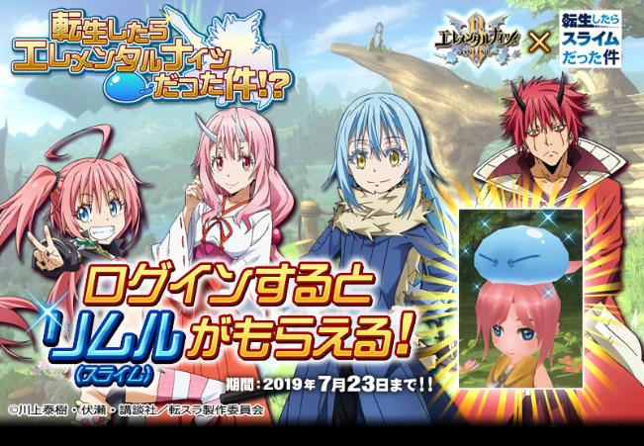
■リムル(スライム)★9を全員にプレゼント！
前半戦に続き、期間中にログインするだけで、頭部位おしゃれ装備の「リムル(スライム)★9」を全員にプレゼント。期間中のみ手に入れることができる限定アイテムで、スライムのリムルと一緒に冒険しよう！まだもらってない人も期間中にゲットできるぞ！

※プレゼントは期間中1人につき1回のみ獲得できます。

■リムルとシュナになれるコラボ限定おしゃれガチャ！
開催期間：7月10日(水)メンテナンス後～7月23日(火)23:59
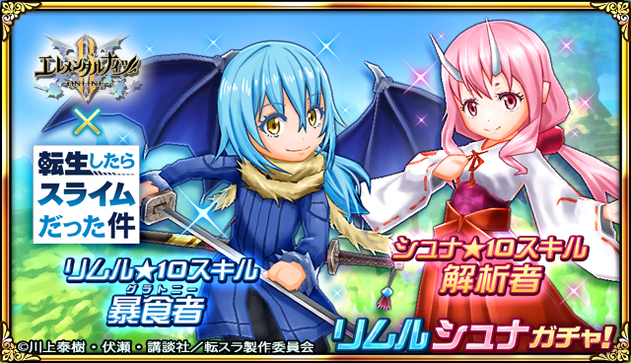

前半から引き続き開催される「リムル」と「シュナ」の限定ガチャ。
リムルの髪A★10は専用バーストスキル「暴食者(グラトニー)」付き！
専用エフェクトに専用モーションで原作スキルを再現！
シュナの髪A★10は専用バーストスキル「解析者」付き！
パーティ全体を強化できる強力スキルだ！

■シュナの髪A★10
精神+160 攻撃-90
バーストスキル：解析者
12秒間、自分と仲間の攻撃と魔法威力+10%
■リムルの髪A★10
物理クリティカル最大倍率+1.0 精神-100
バーストスキル：暴食者（グラトニー）
威力800の物理属性攻撃
専用モーション/エフェクト

■コラボ限定クエスト
エレメンタルナイツの世界に迷い込んでしまったリムルを助けて色々なアイテムをゲット！
前半から引き続き、「魔素」を集めると便利アイテムやコラボ限定称号がもらえるぞ。

■『転生したらスライムだった件』とは
スライム生活、始めました。サラリーマン三上悟は通り魔に刺され死亡し、気がつくと異世界に転生していた。ただし、その姿はスライムだった！リムルという新しいスライム人生を得て、さまざまな種族がうごめくこの世界に放り出され、「種族問わず楽しく暮らせる国作り」を目指すことになる－－！
シリーズ累計1400万部突破の超人気作品を2018年～19年にかけて第１期アニメ放送、好評につき2020年には待望の続編も決定！
原作は、小説投稿サイト「小説家になろう」で伏瀬氏が発表した同名小説のコミカライズ（講談社『月刊少年シリウス』連載中／漫画：川上泰樹）。小説もGCノベルズから単行本（マイクロマガジン社刊／イラスト：みっつばー）が刊行中。
※「小説家になろう」は株式会社ヒナプロジェクトの登録商標です。
物語の主人公リムルが、ドラゴンにゴブリン、ドワーフやオーガなど多種多様な種族と出会い、世界のあり方を知る成長物語。
そして、時にユーモラス、時にシリアスに展開する物語の先に待つのは、魔王の存在。一匹のスライムが身につけたスキルを駆使し、知恵と度胸で仲間を増やしていく。

TVアニメ『転生したらスライムだった件』オフィシャルサイト
http://www.ten-sura.com/
（C）川上泰樹・伏瀬・講談社／転スラ製作委員会

■運営企業
株式会社ウインライト
http://www.winlight.co.jp/

エレメンタルナイツオンライン公式サイト
http://rpgeko.com/

■コピーライト
（c）WINLIGHT

